Mecánica robótica abierta y automatización adaptativa en PackExpo
Productividad y flexibilidad para un envasado personalizado con B&R Codian
El especialista en automatización B&R aprovechará la feria PackExpo de este año en Las Vegas para presentar soluciones abiertas con la mecánica robótica de Codian, ahora integrada y renombrada dentro de B&R. La cartera de productos de configuraciones delta de Codian, que incluye modelos higiénicos líderes en su categoría, está abierta a cualquier plataforma de control y puede incorporarse a cualquier configuración de máquina. La solución robótica basada en máquinas de B&R combina la mecánica de Codian y los controles de B&R para ofrecer a los fabricantes y constructores de maquinaria una robótica y automatización de un único proveedor para conseguir una sincronización precisa y una mayor facilidad de ingeniería, lo que resulta ideal a la hora de implementar soluciones de envasado altamente flexibles.
"A medida que la demanda de productos personalizados por parte de los consumidores continúa acelerándose, las líneas de envasado confían en la automatización y la robótica de vanguardia para gestionar la creciente variedad de productos sin comprometer la productividad", afirma Jörg Theis, presidente de B&R Industrial Automation. "Con una amplia selección de mecánicas robóticas pick-and-place abiertas a cualquier plataforma de control, nos comprometemos a ofrecer la mejor solución para las aplicaciones de nuestros clientes", añade Wouter Valk, director general de Codian Robotics, que fue adquirida por B&R en 2020.
En PackExpo, los visitantes del stand 5442 del pabellón central podrán ver toda la cartera de productos de Codian, que actualmente cuenta con más de 100 variantes, incluidos los modelos higiénicos líderes en su categoría, ideales para aplicaciones como el envasado de alimentos, bebidas y productos farmacéuticos.
En el stand 4343 del pabellón central, B&R también mostrará cómo la robótica funciona en perfecta sincronización con los sistemas mecatrónicos de transporte de productos como ACOPOStrak y ACOPOS 6D, así como con la visión artificial. Los visitantes podrán ver la excepcional cartera de productos de tecnología de control y movimiento de B&R para crear soluciones de fabricación adaptativa con capacidad de cambio dinámico entre diferentes productos y envases, lo que permite una personalización a gran escala rentable.
La completa y moderna cartera de productos de tecnología de automatización y robótica de B&R ofrece a los fabricantes y constructores de maquinaria una precisión y sincronización sin precedentes. Sus soluciones de robótica basada en máquinas combinan la mecánica robótica de Codian con los controles de máquinas de B&R en una solución de un único proveedor que solo requiere un control, una interfaz de usuario y un sistema de ingeniería.

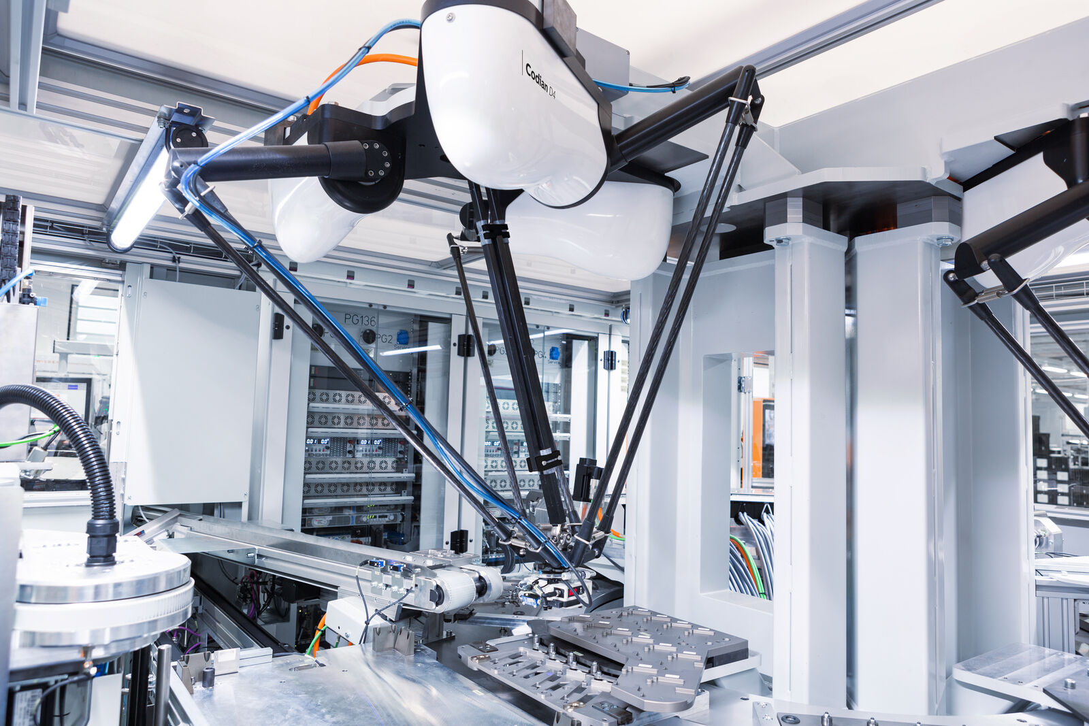
La mecánica robótica abierta de Codian puede combinarse con cualquier plataforma de control y se utiliza para tareas precisas de pick-and-place (recoger y colocar), tales como las del envasado de cosméticos. (Imagen: B&R Industrial Automation)

Acerca de B&R
B&R, empresa perteneciente al Grupo ABB y con sede en Austria, es líder mundial en automatización industrial. B&R combina tecnología de vanguardia con ingeniería avanzada para proporcionar a usuarios de todos los sectores soluciones completas para la automatización de máquinas y fábricas, Motion Control, HMI y tecnología de seguridad integrada. El catálogo de productos se completa con estándares de comunicación de IoT industrial que incluyen OPC UA, POWERLINK y openSAFETY. Gracias a su única herramienta de software Automation Studio, B&R redefine constantemente el futuro de la ingeniería de automatización. El espíritu innovador que mantiene a B&R a la vanguardia de la automatización industrial está impulsado por el compromiso de simplificar los procesos y superar las expectativas de los clientes.Para más información, visite www.br-automation.com.
Para más información, visite www.br-automation.com.

